新 书 推 荐
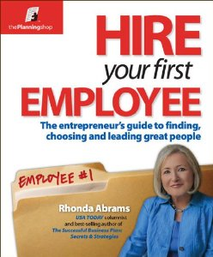
中文书名：《一切从招聘开始》
英文书名：Hire Your First Employee
作 者：Rhonda Abrams
出 版 社：Planning Shop
代理公司：Berrett-Koehler Publishers/ANA
页 数：178页
出版时间：2010年2月
代理地区：中国大陆、台湾
审读资料：电子稿
类 型：经管

内容简介：

如果想要扩展你的事业，你就需要帮助。《一切从招聘开始：企业家如何发掘、挑选和领导优秀员工》（Hire Your First Employee: The entrepreneur’s guide to finding, choosing and leading great people）将循序渐进地指导你在招聘、寻找合适的员工、领导并管理团队中的过程中所需要的每一个决策。

这本书中包含了商业实务——税务、法律，但也有振奋人心的指南，它引领你、你的员工和你的企业走向成功。无论你是刚刚创业还是已在商海沉浮多年，只要你需要招募人才，你都会需要这本书来指导你成长。

无论你是第一次招聘，还是需要为新企业吸引新鲜血液，亦或是已经有了不少员工，这本书涵盖了关于就业法和税收的详细内容，帮助你预估支出、进行面试和背景调查、提升效益和制定人事政策，令你成为并最终超越一名领袖和管理者！

作者简介：

作为企业家、作家兼全国知名的专栏作家，朗达·艾布拉姆斯（Rhonda Abrams）被广泛认为是创业和小型企业领域的领先专家之一。朗达在《今日美国》（USA Today）上的 “小型商业策略”（Small Business Strategies）是美国最广为流传的针对创业和小企业的专栏，每周受到数千万的受众的阅读。朗达·艾布拉姆斯（Rhonda Abrams）创作过超过十二本有关创业的其它书籍，她的作品发行量超过百万。

谢谢您的阅读！
请将回馈信息发至：俞晓宁（Winnie Yu）
安德鲁﹒纳伯格联合国际有限公司北京代表处
北京市海淀区中关村大街甲59号中国人民大学文化大厦1705室, 邮编：100872
电话：010-88810959
传真：010-82504200
Email: winnie@nurnberg.com.cn
网址：www.nurnberg.com.cn
微博：http://weibo.com/nurnberg
豆瓣小站：http://site.douban.com/110577/

